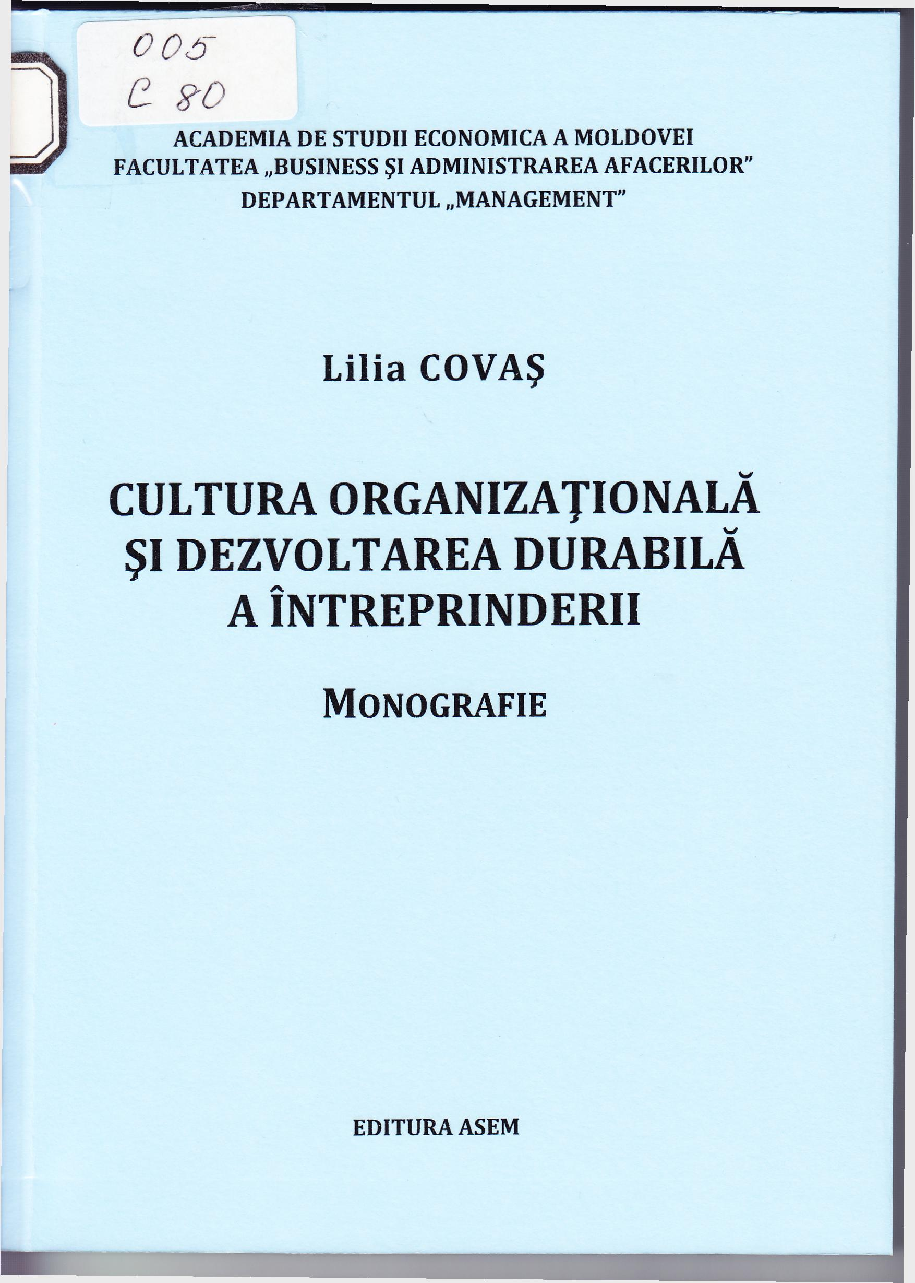

CUPRINS
INTRODUCERE 6
Capitolul I. CULTURA ORGANIZAŢIONALĂ:
CONSIDERAŢII CONCEPTUALE 9
- Importanţa culturii organizaţionale în managementul
întreprinderii moderne 9
- Actualitatea conceptului de cultură organizaţională 9
- Evoluţia conceptului de cultură organizaţională 11
- Rolul culturii organizaţionale în succesul unei organizaţii.. 14
- Definirea noţiunii de cultură organizaţională 19
- Sinteza evolutivă a demersurilor de definire a culturii
organizaţionale 19
- Dimensiunile culturii organizaţionale 24
- Formarea culturii organizaţionale 26
- Impactul culturii organizaţionale asupra performanţelor unităţii
economice 27
- Corelaţia dintre cultura organizaţională şi performanţele
întreprinderii 27
- Angajamentul organizaţional - principalul mediator între
cultură şi performanţele organizaţionale 32
- Definirea angajamentului organizaţional 32
- Factorii determinanţi ai angajamentului
organizaţional 37
Capitolul II. CONŢINUTUL CULTURII ORGANIZAŢIONALE. 40
  - Componentele culturii organizaţionale şi formele ei de
manifestare 40
    - Modalităţile de exprimare ale culturii organizaţionale 40
    - Concepţiile de bază 41
    - Valorile, credinţele şi normele de comportament 43
    - Produsele artificiale 46
      - Produsele artificiale fizice 47
      - Produsele artificiale de comportament 49
      - Produsele artificiale verbale 51
      - Actori, eroi 54
  - Modelări ale conţinuturilor culturii organizaţionale 55
    - Tipologii cultural-organizaţionale 55
- Clasificarea culturii organizaţionale în depen
denţă de contribuţia la performanţele firmei 57
- Clasificarea culturii organizaţionale în funcţie
de specificul culturii organizaţionale 59
  - Factorii care influenţează cultura organizaţională 61
    - Sursele de influenţă a culturii organizaţionale 61
      - Factorii interni de influenţă 61
      - Factorii externi de influenţă 63
Capitolul III. METODOLOGIA CERCETĂRII CULTURII
ORGANIZAŢIONALE 65
- Auditul culturii organizaţionale 65
- Utilitatea evaluării culturii la nivel de întreprindere 65
- Particularităţile evaluării culturii organizaţionale 67
- Metodele de evaluare a culturii organizaţionale 69
- Modelul Schein 71
- Modelul Denison 73
- Modelul (OC1) Lafferty şi Cooke 78
- Modelul (OCAI) Cameron şi Quinn 83

- Analiza culturii organizaţionale a întreprinderilor din Republica
Moldova 88
- Metodologia studiului realizat 88
- Rezultate generale 90
- Analiza culturii organizaţionale pe dimensiuni 92
Capitolul IV. MENŢINEREA ŞI MODIFICAREA CULTURII
ORGANIZAŢIONALE 104
- Mecanismele de schimbare culturală în organizaţii 104
- Importanţa modificării culturii organizaţionale 104
- Ciclul de viaţă al firmei şi modificarea culturii 106
- Mecanisme de dezvoltare a culturii organizaţionale 110
- Model de schimbare a culturii organizaţionale 112
  - Crearea unei culturi organizaţionale, care să susţină performanţa.. 117
    - Orientarea culturii spre acţiune 117
    - Orientarea culturii spre promovarea climatului inovativ.... 118
Capitolul V. SUSTENABILITATEA CORPORATIVĂ 123
- Conceptul de dezvoltare durabilă a întreprinderii 123
- Premisele apariţiei conceptului de dezvoltare durabilă 123
- Beneficiile unui comportament sustenabil 128
- Responsabilitatea socială corporativă (RSC) - strategie de creare
şi consolidare a unor afaceri sustenabile 131
- Abordarea RSC în literatura de specialitate 131
- Principiile de bază în implementarea acţiunilor de RSC.... 136
- Domenii de implicare ale acţiunilor de RSC 139
- Tendinţele în domeniul RSC în cadrul întreprinderilor din
Republica Moldova 151
Capitolul VI. CULTURA ORGANIZAŢIONALĂ - FACTOR
DE SPORIRE A NIVELULUI DE SUSTENABILI-
TATE AL COMPANIEI 161
- Managementul dezvoltării durabile a întreprinderii 161
- Definirea stakeholderilor 161
- Managementul stakeholderilor 167
- Măsurarea performanţelor organizaţionale 167
- Organizarea relaţiilor cu stakeholderii 171
- Strategia de comunicare 174
- Integrarea sustenabilitâţii în afaceri prin modificarea culturii
organizaţionale 177
- Procesul de integrare organizaţională a sustenabilitâţii 177
- Sustenabilitatea corporativă şi cultura organizaţională 182
- Crearea unei culturi organizaţionale sustenabil orientate.... 185
BIBLIOGRAFIE 191
ANEXA 1
Chestionar privind cultura organizaţională în cadrul companiilor
autohtone (OCAI) 211

Titlu: Cultura organizaţională şi dezvoltarea durabilă a întreprinderii: Monografie.
Autor: Covaş Lilia
Locul, Chişinău: ASEM, 2019
Cota: 005, C - 80
Localizare: Depozit Central (1 ex.), Sala de lectură Nr.1 (3 ex.), Împrumut (4 ex.)
Cuprins:

